防災安心まちづくり活動実施届
令和 年 月 日
南 消 防 署 長 様
届出者
住所 南区
氏名
電話番号 ( ) ―
下記のとおり、防災安心まちづくり活動を実施します。
行 事 名
 | 年 月 日（ ） 時 分 ～ 時 分
 | 南区
団 体 名  及び  参加人数 | □ 学区全体訓練 学 区 名
団 体 名  及び  参加人数 | □ 自主防災訓練 防災会 名
団 体 名  及び  参加人数 | □ その他 名
活動内容 | □ 安否確認 | □ 現地本部運営
活動内容 | □ 初期消火 | □ 救出救護
活動内容 | □ 応急手当（心肺蘇生） | □ 防災マップ（ＤＩＧ等）
活動内容 | □ 各戸啓発 | □その他（ ）
用品支援 | □ 防火＆防災（ ）部 | □ 水消火器 （ ）器
用品支援 | □ 標的 （ ）台 | □ ＤＩＧ用品（ ）セット
用品支援 | □ ＡＥＤ・訓練人形（ ）セット | □ ミニ防火衣（ ）着
用品支援 | □ その他（ ）
用品支援 | 受取希望日（ 月 日） |  | 返却予定日（ 月 日）
消防団支援 | □ 有（ 消防団 ） □ 無
消防署支援 | □ 希望（ ） □ 希望しない
連絡先 | □届出者と同じ □氏名（ ）電話番号（ ）
消防署記入欄 | 受付者 年 月 日 課 氏名
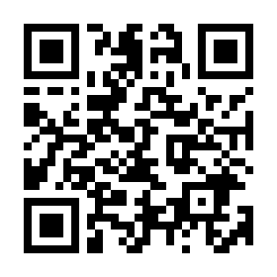
≪提出先≫ 南消防署警防地域第一・二課
電 話：052-825-0119 FAX：052-822-6133
メール：12keibochiiki@fd.city.nagoya.lg.jp
様式データ

